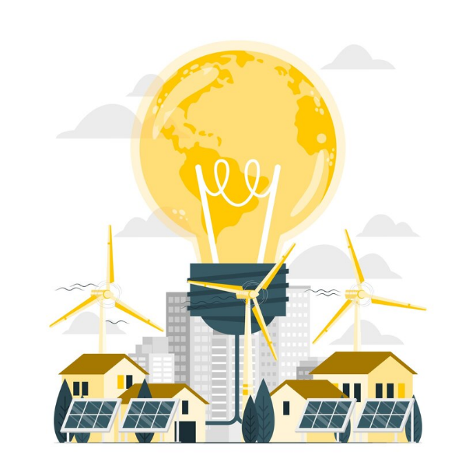
ЭКОНОМИЯ И БЕРЕЖЛИВОСТЬ – ОСНОВА ЭНЕРГЕТИЧЕСКОЙ НЕЗАВИСИМОСТИ И ЭКОНОМИЧЕСКОЙ БЕЕЗОПАСНОСТИ БЕЛАРУСИ
Важнейшим приоритетом государственной энергетической политики в Республике Беларусь наряду с устойчивым обеспечением страны энергоносителями является создание условий для функционирования и развития экономики при максимально эффективном использовании топливно-энергетических ресурсов (ТЭР).
Стратегической целью деятельности в области энергосбережения является снижение энергоемкости ВВП и, как следствие, снижение зависимости республики от импорта ТЭР, что может быть достигнуто за счет:
• повышения эффективности использования энергоносителей в результате внедрения новых энергосберегающих технологий, оборудования, приборов и материалов, утилизации вторичных энергоресурсов;
• структурной перестройки отраслей экономики и промышленности;
• оптимизации топливного баланса республики с увеличением доли местных видов топлива, нетрадиционных и возобновляемых источников энергии.

Республиканским органом государственного управления, уполномоченным Правительством Республики Беларусь для проведения государственной политики в сфере энергосбережения, является Комитет по энергоэффективности при Совете Министров Республики Беларусь.
Программными документами, определяющими пути реализации потенциала экономии энергоресурсов в Республике Беларусь, являются Республиканские программы по энергосбережению, утверждаемые в установленном законодательством порядке Правительством Республики Беларусь на 5 лет. Ежегодно определяются приоритетные направления в сфере энергосбережения на текущий момент и ближайшую перспективу, разрабатываются и выполняются региональные и отраслевые программы мероприятий по энергосбережению. В результате выполнения этих программ конкретные энергосберегающие технологии и оборудование внедряются в народном хозяйстве республики и обеспечивают энергосберегающий эффект.
Реализации государственной политики в сфере энергосбережения в республике способствует развитая нормативная правовая база:
Закон Республики Беларусь «Об энергосбережении» от 15.07.1998 № 190-3З

Директива Президента Республики Беларусь от 14 июня 2007 года № 3 «Экономия и бережливость - главные факторы экономической безопасности государства»
Постановление Совета Министров Республики Беларусь от 24 февраля 2021 г. N 103 «О Государственной программе «Энергосбережение» на 2021–2025 годы»

Постановление Совета Министров Республики Беларусь от 18 марта 2016 г. N 216 «Об утверждении положений по вопросам энергосбережения»

Постановление Совета Министров Республики Беларусь от 14 октября 2015 г. N 855 «Положение о разработке энергосбережения»

